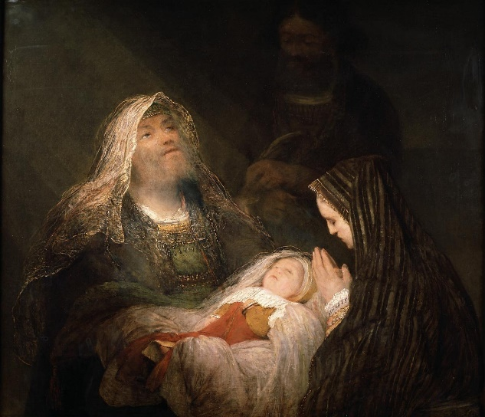**Méditations pour la prière du chapelet de *Notre Dame des Sept Douleurs* du 19 novembre 2023.**

***Première douleur : La Prophétie de Siméon :***

Sœur Lucie, la voyante de Fatima, en commentant ce premier mystère, explique le rôle corédempteur de Marie lorsqu’elle écrit: *«Marie sait que cette prophétie doit s'accomplir dans la personne de son Fils; elle sait qu'il a été envoyé par Dieu pour accomplir l'œuvre de notre rédemption. Et loin de vouloir le sauver de telles douleurs et souffrances, elle le prend dans ses bras purs, l'amène au temple de ses mains virginales et le place sur l'autel pour que le prêtre l'offre au Père éternel en victime expiatoire et en sacrifice de louange. Ici, Marie n'offre pas simplement son Fils, elle s'offre avec le Christ, parce que Jésus avait reçu d'elle son corps et son sang; ainsi elle s'offre en et avec le Christ à Dieu, Corédemptrice, avec le Christ, de l'humanité. »*

***Deuxième douleur : La fuite en Egypte :***

Saint Jean Eudes, Docteur de l’Eglise, affirme la doctrine de la corédemption mariale lorsqu’il dit : *« Pourquoi est-ce que Dieu a voulu faire une Mère de Dieu ? Pourquoi est-ce qu'il l'a préservée de la coulpe originelle, et qu'il l'a rendue plus sainte, dès le premier instant de sa vie, que les plus grands Saints ne l'ont été au plus haut point de leur sainteté ? Pourquoi est-ce qu'il l'a honorée de tant de privilèges, qu'il l'a enrichie de tant de qualités merveilleuses, qu'il l'a ornée de toutes les vertus en souverain degré, qu'il l'a rendue si puissante, si sage, si pleine de bonté, de douceur et de bénignité et qu'il a mis entre ses mains tous les trésors de ses grâces, et qu'il lui a donné un pouvoir absolu au ciel, en la terre, sur l'enfer et sur toutes choses ? Pourquoi enfin l'a-t-il rendue si admirable? Ç'a été pour la rendre digne de coopérer avec son Fils Jésus au salut du genre humain. Car tous les saints Pères disent hautement et clairement qu'elle est la coopératrice de notre salut. Et j'entends Notre-Seigneur et sa sainte Mère qui disent à sainte Brigitte, dont les livres sont approuvés par trois Papes et par deux Conciles, qu'Adam et Eve ont perdu le monde avec une pomme, mais qu'eux l'ont sauvé avec un Cœur. »*

***Troisième douleur : La perte de l’Enfant Jésus au Temple:***

Saint Maximilien Maria Kolbe, le saint martyr qui a lui-même vécu héroïquement le mystère de la Corédemption en offrant sa vie en échange d'un autre prisonnier à Auschwitz, offre un hommage exceptionnel à la Corédemptrice, lorsqu’il écrit: «*Dès le moment de la Chute, Dieu a promis un Rédempteur et une Corédemptrice, en disant:* « *Je mettrai inimitié entre toi et la femme, entre ta postérité et sa postérité: celle-ci t'écrasera la tête.*» »

***Quatrième douleur : La rencontre de Jésus et de Marie sur le Chemin de Croix :***

Saint Padre Pio avait une grande dévotion à Marie Corédemptrice, Mère des Douleurs qui accompagne son Fils sur le Chemin de Croix, comme en témoigne l’une de ses lettres, où il écrit: *« Je crois comprendre à présent quel fut le martyre de notre mère bien-aimée. Oh ! Si les hommes comprenaient ce martyre! Qui n'aurait pitié de notre si chère corédemptrice ? Qui lui refuserait le titre de Reine des Martyrs ?"*

***Cinquième douleur : La Crucifixion et la mort de Jésus sur la Croix :***

Saint Cardinal Newman, canonisé par le Pape François en octobre 2019, contemplant Notre Dame au pied de la Croix, défend le titre de Corédemptrice devant un prélat anglican qui lui refuse ce titre, en lui disant : *« En vous entendant l’appeler, avec les Pères [de l’Eglise], Mère de Dieu, Seconde Eve, et Mère de tous les vivants, Mère de la Vie, Etoile du Matin, Nouveau Ciel Mystique, Sceptre de l’Orthodoxie, Mère toute Immaculée de Sainteté, et ainsi de suite, ils auraient jugé que vous rendiez un faible hommage à de telles paroles en refusant de l’appeler Corédemptrice. »*

***Sixième douleur : Le Corps de Jésus percé d’une lance et descendu de la Croix :***

Sainte Mère Teresa de Calcutta, pensant au Cœur Immaculé blessé par la lance qui perce le Cœur de son Fils, exprime clairement son soutien à la proclamation du 5ème dogme marial dans une lettre, où elle écrit : *« Marie est notre Corédemptrice avec Jésus. Elle a donné à Jésus son corps et a souffert avec Lui au pied de la Croix. Marie est la Médiatrice de toutes grâces. Elle nous a donné Jésus et, en tant que notre Mère, elle obtient pour nous toutes ses grâces. Marie est notre Avocate qui prie Jésus pour nous. C’est seulement à travers le Cœur de Marie que nous nous approchons du Cœur Eucharistique de Jésus. La définition papale de Marie comme Corédemptrice, Médiatrice, et Avocate apportera de grandes grâces à l’Eglise. »*

***Septième douleur : Jésus est mis au tombeau :***

Saint Maximilien Maria Kolbe, regardant Notre Dame qui accompagne son Fils du Temple jusqu’au tombeau, nous invite à prier Notre Dame pour hâter la proclamation solennelle du dogme de Notre-Dame comme Corédemptrice et Médiatrice de toutes les grâces: *«Nous avons recours à l'Immaculée … car Elle distribue toutes les grâces de conversion et de sanctification aux habitants de cette vallée de larmes… Les Pères et les Docteurs de l'Église ont proclamé qu’Elle, la seconde Ève, a réparé ce que la première a détruit: qu'elle est le canal de toutes les grâces, qu'elle est notre espoir et notre refuge, que nous recevons nos grâces à travers elle… Le pape Léon XIII dit: «On peut affirmer en toute vérité que, selon la volonté divine, rien de l'immense trésor de la grâce ne peut nous être communiqué que par Marie. » Prions donc pour que notre Sainte Mère accélère la proclamation solennelle de ce privilège, afin que toute l'humanité puisse courir à ses pieds en toute confiance, car aujourd'hui nous avons grand besoin de sa protection. »*